Pressmeddelande 120216

Färska nyheter i kyldisken – pasta från FELIX

**Nu lanseras mer färsk pasta i klassiska former från FELIX. Efterlängtade nyheter som ger tillfälle till fler varianter av pastarätter under veckan.**− **Vi är först med dessa former och hoppas att färsk pasta med tillbehör kommer bli veckans godaste och enklaste middag för många, säger Cecilia Sajland, marknadschef, Procordia.**

Den färska pastan kommer att finnas i de klassiska stora formerna Penne och Fusilloni. Produkterna innehåller durumvete och ägg och finns i familjeförpackningar om fyra portioner  
(500 g). De kokas på 8-9 minuter och passar bra för både vardag och fest. Övriga produkter i sortimentet för färsk pasta är bandpasta i form av Fettucini och Tagliolini, lasagneplattor samt fylld pasta i form av Ravioli och Tortellini.

Fler former av pasta ger fler variationsmöjligheter för fler enkla och goda middagar under veckan. Genom sin form fångar Penne Rigate och Fusilloni upp rätt mängd sås för att varje tugga skall bli balanserad och god. Vi skickar med ett inspirationsrecept nedan.

Bilder och fler recept hittar du på: www.felix.se/inspiration/recept

För ytterligare information, kontakta:  
  
Cecilia Sajland, marknadschef, Procordia.  
Tel: 070-606 53 98, e-post: [cecilia.sajland@procordia.se](mailto:cecilia.sajland@procordia.se)

Helén Knutsson, kommunikation, Procordia.  
Tel: 0765-38 55 78, e-post: [helen.knutsson@procordia.se](mailto:helen.knutsson@procordia.se)

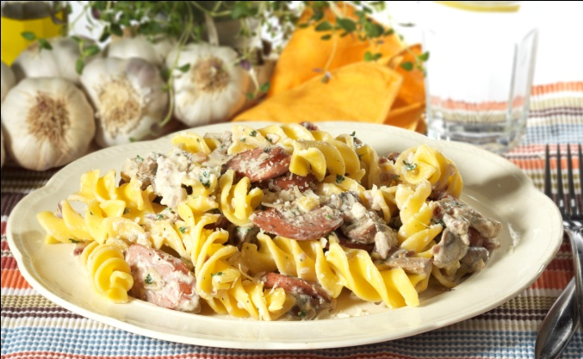FELIX Fusilloni con Salsiccia (4 personer):  
  
500 g FELIX Fusilloni  
200 g säsongens svamp  
2 rödlök  
2 vitlöksklyftor  
½ dl olivolja  
250 g Salsiccia, italiensk korv  
1 dl vitt matlagningsvin  
2 ½ dl matlagningsgrädde  
50 g parmesanost  
färsk timjan  
salt och nymalen svartpeppar  
  
Den här rätten görs och serveras med fördel ur ett djupt stekjärn.   
Koka pastan enligt anvisningen på förpackningen.Skiva svampen och fräs den tillsammans med finhackad rödlök och pressad vitlök i olivolja. Skiva Salsiccian och stek den tills den fått fin stekyta. Blanda svampfräset och Salsiccian i det djupa stekjärnet. Tillsätt vinet och låt det koka en liten stund innan grädden och osten får koka med. Krydda med timjan, salt och nymalen svartpeppar. Vänd ner den nykokta pastan och strö över riven parmesanost.

Perfetto!